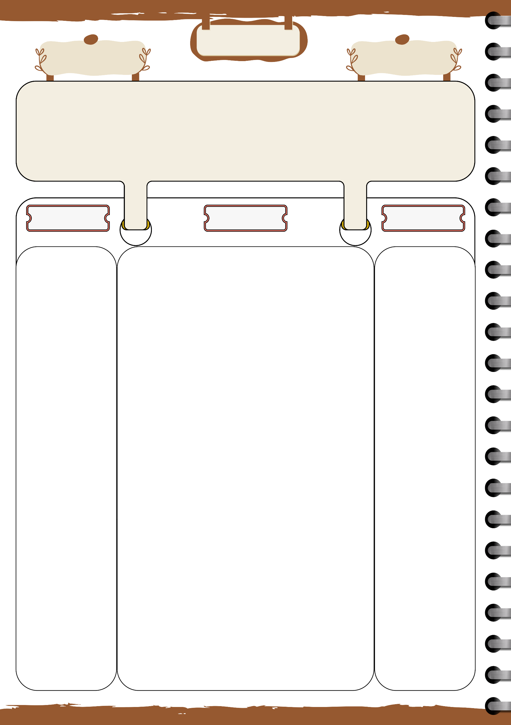

**متوسطة : .........................**

**الأستاذ بلحوسين ميلود**

**مذكرة رقم : 04**

|  |  |  |  |  |
| --- | --- | --- | --- | --- |
| **الميدان : أنشطة عددية** | **يوم : ......../ ......../ ........** | | | **المستوى : السنة الرابعة متوسط** |
| **المقطع التعلمي : الثالث** |  |  | | **المدة : ساعة واحدة** |
| **الباب : الـحــســاب الحرفي** | | **المراجع : الكتاب المدرسي – المنهاج – الوثيقة المرافقة – دليل الأستاذ** | | |
| **المورد المعرفي : تحليل عبارة جبرية** | | | **الوسائل : سبورة – أقلام – حاسبة - داتا شاو (اختياري)** | |
| **مركبات الكفاءة المستهدفة : تمكين المتعلم من تحليل عبارة باستعمال العامل المشترك وذلك بتحويل العبارة الجبرية من شكل مجموع إلى شكل جداء** | | | | | |

تهيئة : احسب ما يلي بطريقتين :

)التذكير بالخاصية التوزيعية)

وضعية تعلمية : مقترحة

1/ أكمل الفراغ بما يناسب :

لاحظ جيدا ، نقول أننا كتبنا العبارتين A و B على شكل جداء

2/ طبق ما فعلناه على العبارات التالية :

القاعدة :

|  |
| --- |
| تحليل عبارة جبرية مكتوبة على شكل مجموع يعني كتابتها على شكل جداء |

**ملاحظة :**

|  |
| --- |
| لتحليل عبارة باستخراج العامل المشترك ، نحدد العامل المشترك k بين الحدين (أو الحدود) ثم نطبق الخاصية التوزيعية |

**مثال**: كتابة حلول عبارات السؤال الثاني من الوضعية التعلمية

دوري الآن 2 صفحة 35 :

حلل كل عبارة مما يلي :

في المنزل تمرين رقم 22 صفحة 38 :

**تقويم و ملاحظات**

**تشخيصي :**

تقييم معرفة التلاميذ السابقة بالخاصية التوزيعية وبالعمليات الحسابية الأساسية، والتأكد من استيعابهم للمكتسبات القبلية الضرورية مثل استخراج العوامل وفهم الحدود

**تكويني :**

بناء فهم التلاميذ لآلية تحليل العبارات الجبرية باستخدام العامل المشترك، وفهم معنى "التحليل" كتحويل للعبارة إلى صيغة جداء.

مساعدة التلاميذ على استنتاج قاعدة التحليل بأنفسهم بناءً على الوضعية السابقة خواصه

**ختامي :**

ترسيخ ما تعلمه التلاميذ من خلال حل تمارين تطبيقية تُظهر مدى استيعابهم للدرس، وتمكنهم من تطبيق القاعدة بشكل مستقل

**الـمــراحــل**

**التمهيد**



5 min – 10 min

**بناء التعلمات**

20 min – 25 min

**المعارف**

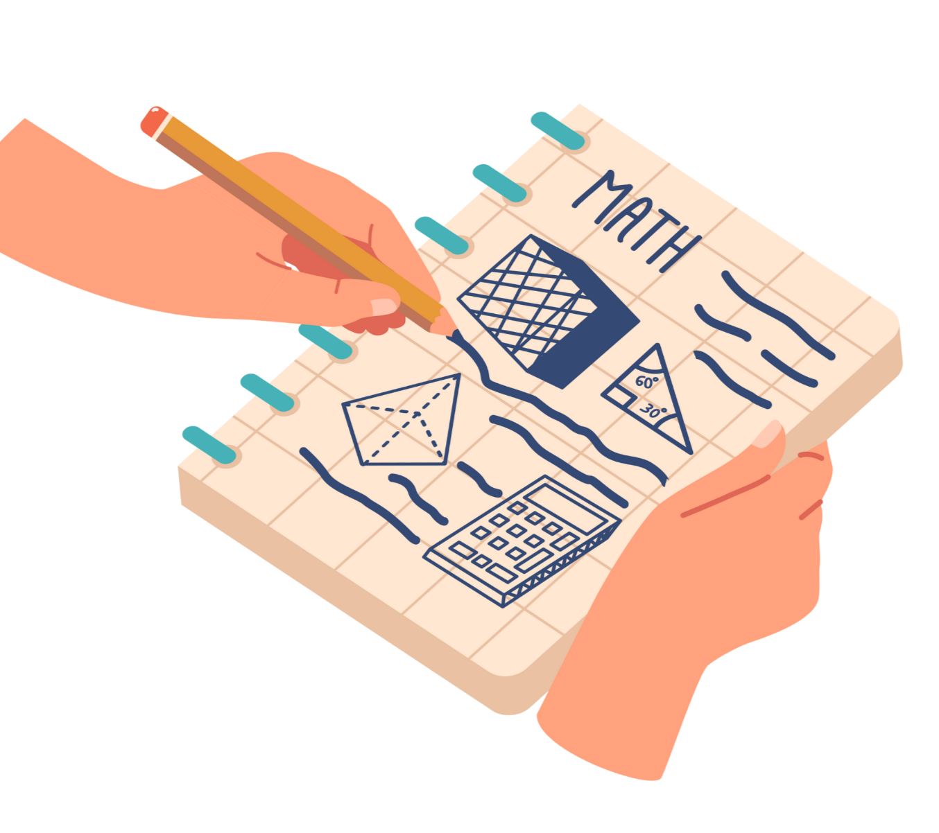

10 min – 15 min

**الإستثمار**



10 min – 15 min

**سير الحصة**

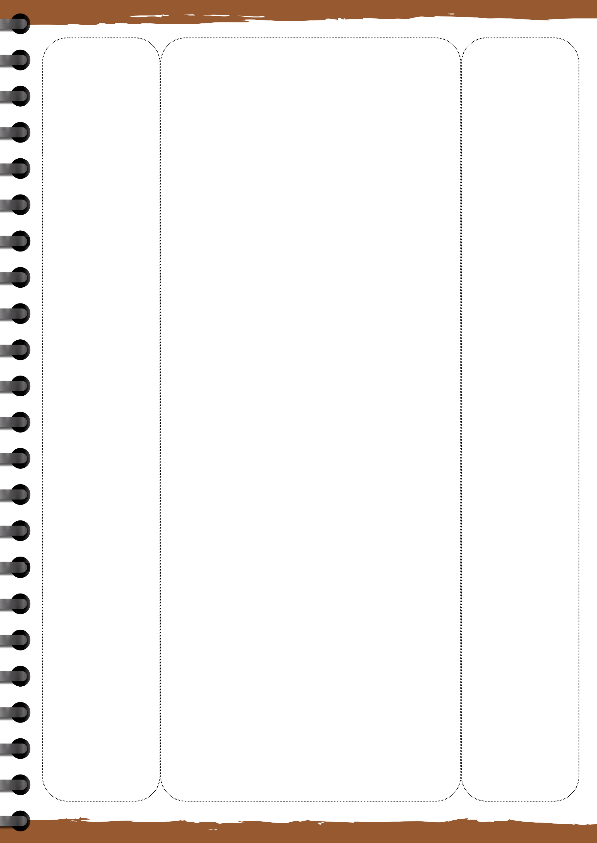

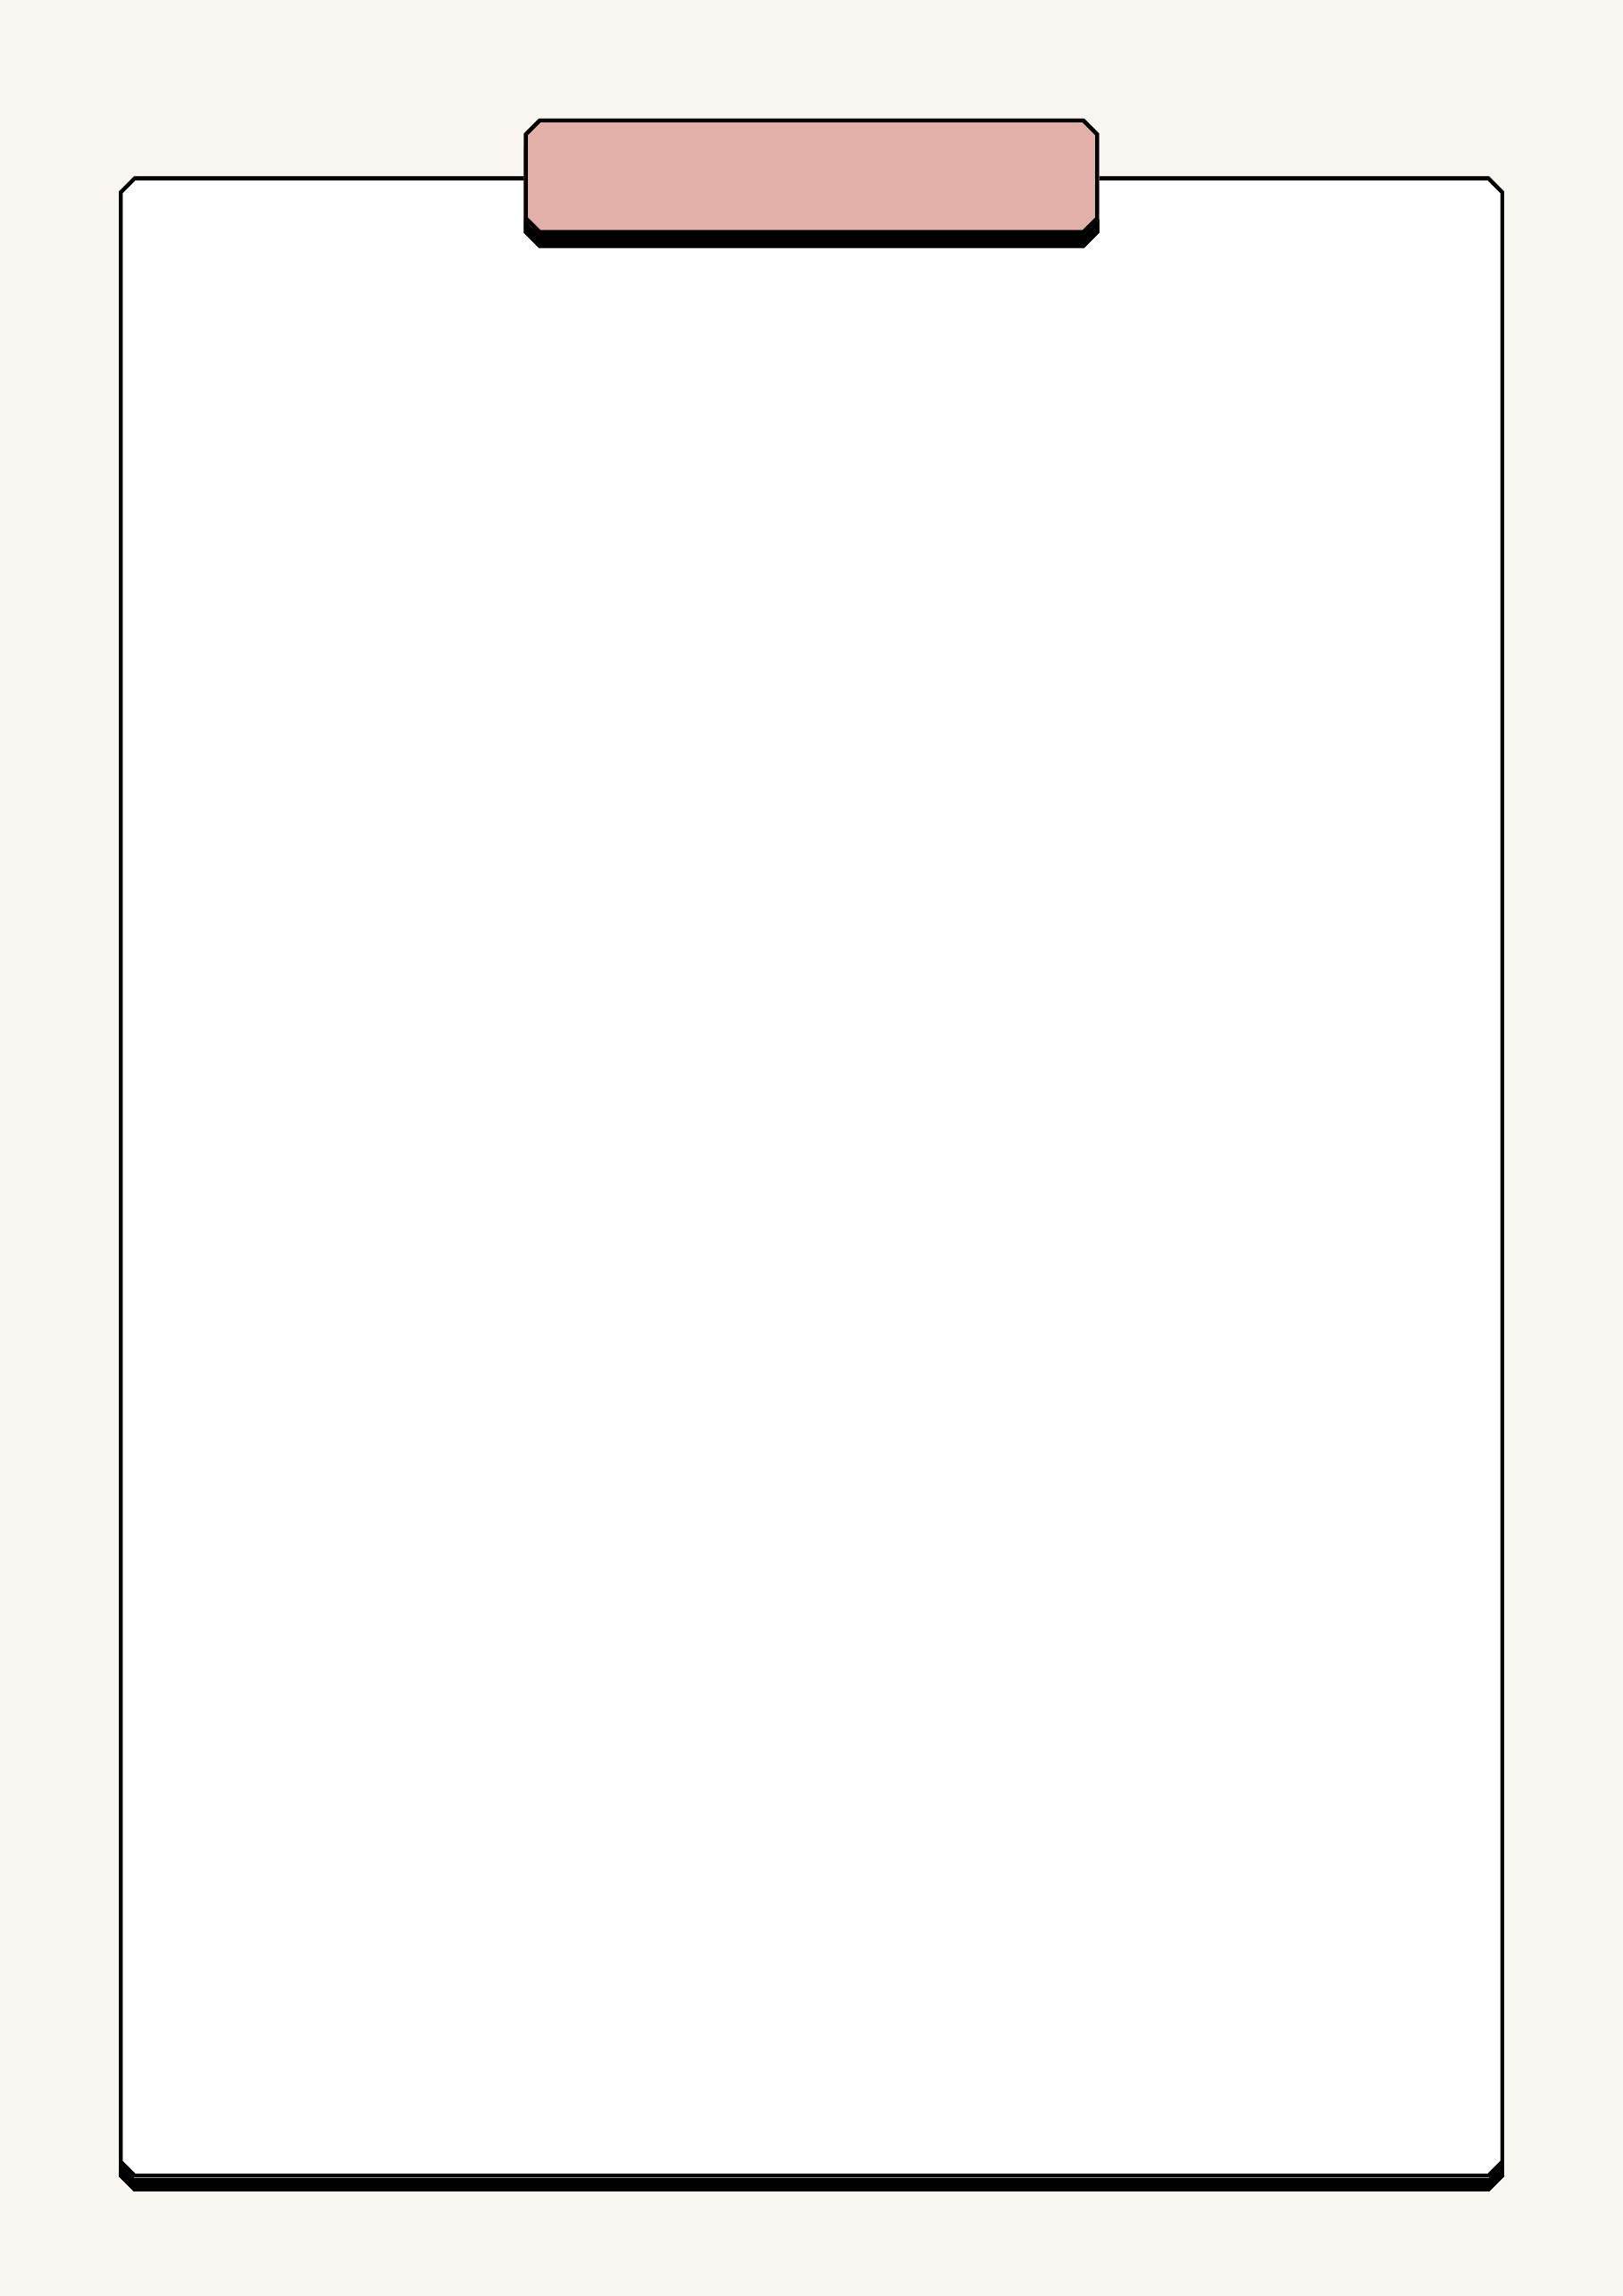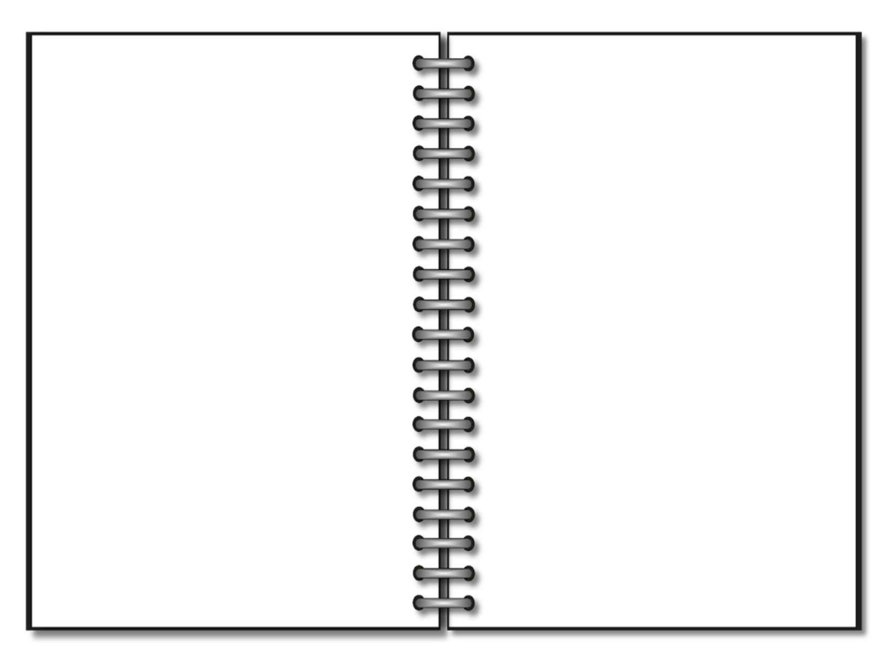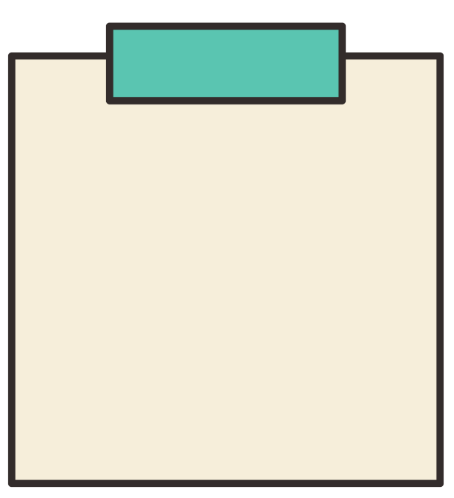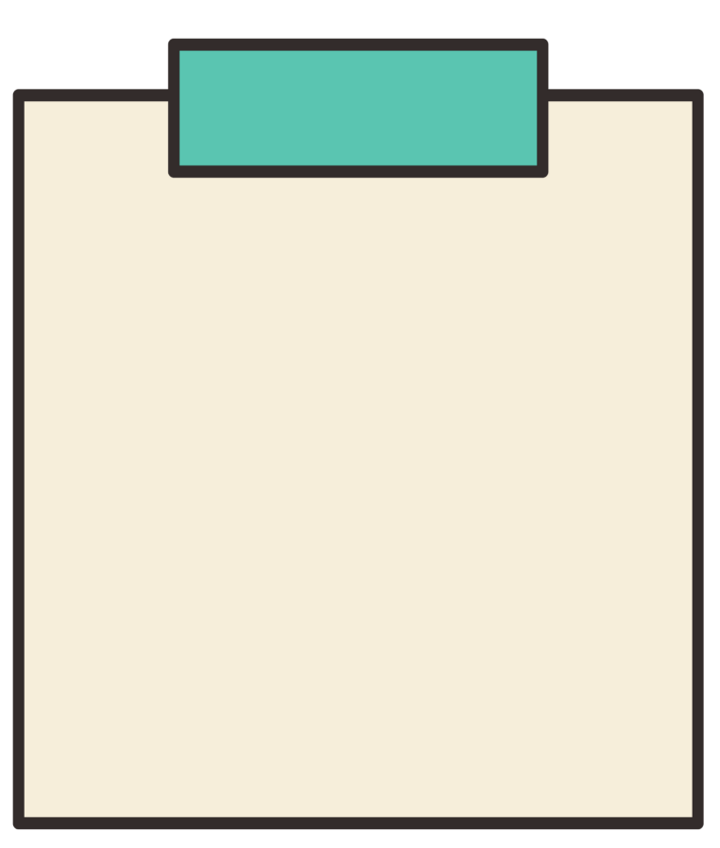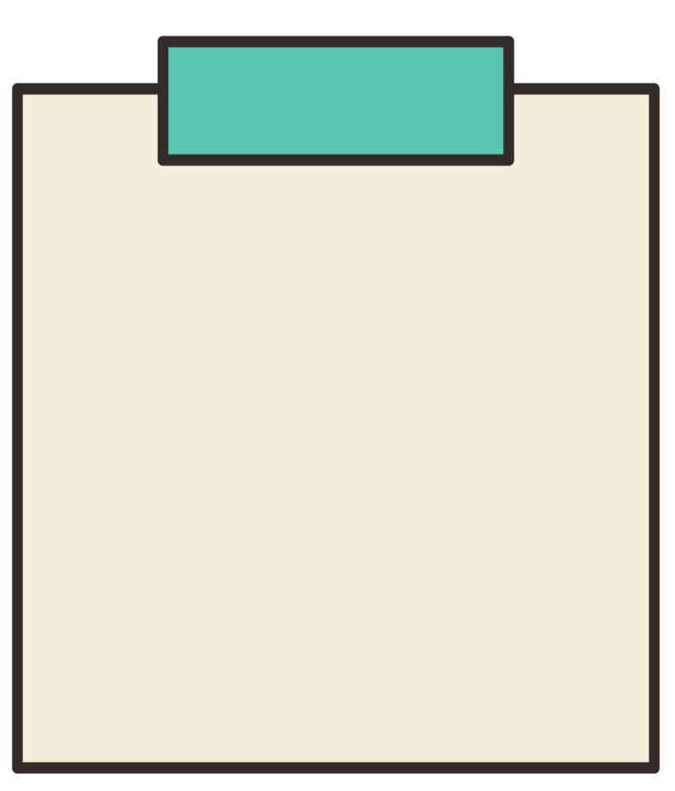

**المعيقات التي قد تواجه التلاميذ أثناء تقديم الدرس**

**الأهداف التعليمية**

**المكتسبات القبلية**

**مرفقة لمذكرة 04**

**معرفية :**

**- التعرف على مفهوم التحليل الجبري باستخدام العامل المشترك.**

**- استوعاب كيفية تطبيق الخاصية التوزيعية في تحليل العبارات**

**- استنتاج القاعدة العامة لتحليل العبارات الجبرية المكتوبة على شكل مجموع.**

**مهارية :**

**- استخراج العامل المشترك من العبارات وتحليلها إلى جداء عوامل.**

**- حل مسائل تتطلب استخدام التحليل في تبسيط العبارات الجبرية.**

**- تحسين قدرتهم على تنظيم خطوات الحل واستخدام التوزيع**

**وجدانية :- اضهار اهتمام وإيجابية تجاه تعلم التحليل وتطبيقاته في حل المسائل.- شعور بالثقة في القدرة على تحليل العبارات الجبرية واستعمال الخاصية التوزيعية بشكل صحيح.**

**- تطوير القدرة على الاستمتاع بحل المشكلات الرياضية والشعور بالإنجاز عند الوصول إلى الحلول الصحيحة.**

**قبل التطرق إلى هذا الدرس، يجب أن يكون لدى التلميذ الإلمام بالمكتسبات القبلية التالية:**

**-الخاصية التوزيعية: أن يكون التلميذ على دراية بتطبيق خاصية توزيع الضرب على الجمع والطرح**

**-تفكيك الأعداد: معرفة كيفية تفكيك الأعداد إلى عوامل واستخراج العوامل المشتركة بينها، ما يساعد في فهم عملية استخراج العامل المشترك في العبارات الجبرية.**

**-المعامل والمتغير : فهم الفرق بين المعامل والمتغير في الحد**

**-المهارات الحسابية الأساسية: القدرة على إجراء العمليات الحسابية البسيطة بدقة وسرعة، والتي تسهم في تسهيل عملية التحليل.**

**هذه المكتسبات تسهم في إعداد التلميذ لاستيعاب خطوات التحليل وتطبيقها بفعالية في تحليل العبارات الجبرية المعطاة.**

**المرحلة البنائية :**

الصعوبات : عدم القدرة على استخراج العامل المشترك من العبارات الجبرية: قد يواجه بعض التلاميذ صعوبة في تحديد العامل المشترك بشكل صحيح.

خلط التلاميذ بين التحليل إلى عوامل وبين العمليات الأخرى: مثل الجمع أو الطرح المباشر بين الحدود بدلًا من التحليل.

عدم الفهم الكامل لمفهوم التحليل: بعض التلاميذ قد لا يستوعبون مفهوم "كتابة العبارة على شكل جداء" بشكل جيد.

الحلول: -توجيه مباشر واستخدام أمثلة بسيطة: عرض أمثلة تبدأ بحدين بسيطين يوضح فيه الأستاذ خطوات استخراج العامل المشترك واحدة تلو الأخرى، ومساعدة التلاميذ على فهم كيفية تبسيط العبارة.

-استخدام أسلوب التعليم باللعب أو التمثيل البصري: يمكن استخدام بطاقات أو رسوم توضيحية تساعد التلاميذ على تصور عملية استخراج العامل المشترك ووضع الحدود في شكل جداء.

-تشجيع التعاون بين التلاميذ: توزيع التلاميذ في مجموعات صغيرة حيث يمكنهم مناقشة الحلول مع زملائهم يساعدهم في تبادل الأفكار وفهم خطوات التحليل بشكل أوضح.

-التكرار وممارسة التمارين المتدرجة: تقديم تمارين تبدأ بحدود بسيطة وتزداد تعقيدًا تدريجيًا، مما يساعد التلاميذ على اكتساب الثقة والفهم العميق للتحليل الجبري.

**المرحلة التشخيصية**

الصعوبات :

عدم الفهم الكامل للخاصية التوزيعية: قد يجد بعض التلاميذ صعوبة في تطبيق الخاصية التوزيعية بشكل صحيح.

عدم التمييز بين العمليات الحسابية المختلفة (الجمع، الطرح، الضرب): قد يرتبك بعض التلاميذ بين العمليات الحسابية أثناء تطبيق الخاصية.

نسيان المكتسبات القبلية: قد يكون هناك تلاميذ نسوا بعض المفاهيم الأساسية التي سبق تعلمها مثل العوامل أو الحدود

الحلول :

التذكير المستمر: يمكن إعادة شرح الخاصية التوزيعية بمثال عملي بسيط مثل a(b + c) = ab + ac للتأكد من استيعاب التلاميذ قبل الانتقال للخطوات التالية.

تطبيق تدريجي: يمكن تقسيم التمرينات إلى خطوات بسيطة، حيث يقوم التلاميذ بتطبيق الضرب أولاً، ثم الجمع أو الطرح، للوصول إلى الإجابة النهائية.

مراجعة سريعة للمكتسبات القبلية: إجراء مراجعة بسيطة وسريعة مع التلاميذ حول استخراج العوامل والتمييز بين الحدود لاستخراج العامل المشترك